Fechamento: diagnóstico final, avaliação e materiais de apoio
Roteiro da atividade
FECHAMENTO
Você entrega: diagnóstico final e avaliação respondidos; pacote de continuidade baixado.

Nesta atividade você vai | responder de novo ao diagnóstico, avaliar a oficina e conhecer os materiais de apoio para continuar na escola.
Você vai aprender a | • comparar o seu ponto de partida e de chegada;  • localizar, entre os pacotes das atividades, o material para cada próxima ação.
Ao final, você terá | • diagnóstico final e avaliação respondidos;  • pacote de continuidade no computador.

Fluxograma da atividade
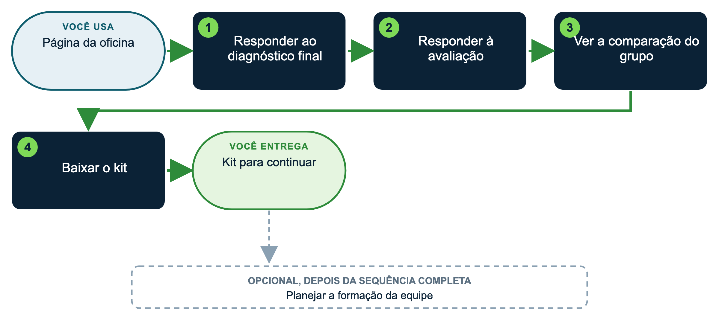

Passo a passo
1 Diagnóstico final
Mesmo link da manhã, opção "Fim da oficina", mesmo código pessoal.
2 Avaliação da oficina
Formulário separado, com o mesmo código pessoal.
3 Comparação do grupo
Acompanhe o que mudou entre o início e o fim do dia.
4 Baixe o pacote de continuidade
Na página da atividade 10, baixe o pacote de continuidade: política institucional editável e materiais de diagnóstico para a equipe.
Materiais de apoio
Material | Onde está | Para quê
Pacote de continuidade (esta atividade) | pasta arquivos > para_levar_para_a_escola | Política institucional editável e roteiros do diagnóstico para a equipe
Pacotes de cada atividade | página da oficina, uma linha por atividade | Refazer qualquer atividade com a equipe; cada pacote traz o roteiro, o exemplo e o modelo em branco
Fontes oficiais (leis e normas) | pacote da atividade 00 | Fontes do Gemini Notebook
Fontes para anexar a projetos de IA | pacotes das atividades 06 e 07 | BNCC Computação, LGPD e ECA Digital
Quadro comparativo das plataformas | pacote da atividade 02 | Escolher planos e contas
Vídeos de conceitos e slides | pacote da atividade 02 | Formação da equipe
Matriz, política, roadmap e formação | pacote da atividade 09 | Governança

DICAS PARA GESTORES: VARIAÇÕES E POSSIBILIDADES
• A página da oficina continua no ar com todos os materiais.
• Para a formação da equipe, siga o plano de três encontros do plano de formação docente (atividade 09) e use os roteiros desta oficina como atividades.

